# Web应用中的路径问题

## 交互方式分析

1. 基本原理

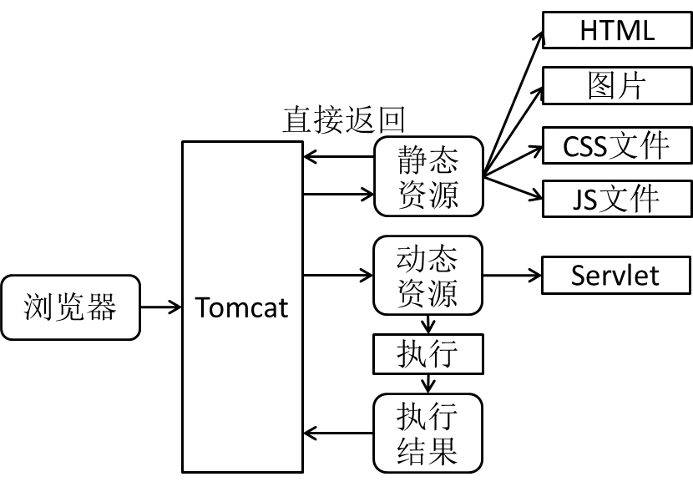

1. URL地址构成

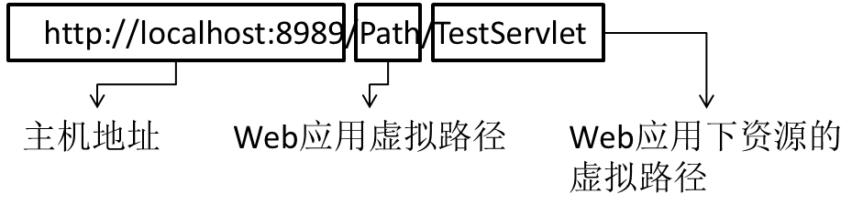

1. 查找过程

①根据主机地址找到一个具体的服务器

②根据Web应用虚拟路径找到Web应用

③根据Web应用下资源的虚拟路径访问具体资源

[1]如果资源是静态的，那么Tomcat会返回资源本身

[2]如果资源是动态的，例如Servlet，那么Tomcat会先执行Servlet程序，返回Servlet程序的运行结果

④无论访问的目标资源是不是静态的，浏览器最终得到的都是静态数据：图片或字符串。

## 相对路径不靠谱

在请求**转发**模式下，超链接地址如果使用相对路径，以自身为基准，会导致浏览器URL地址解析错误，所以应避免使用相对路径。

## 使用绝对路径

1. 什么是绝对路径：以“/”开头的路径。
2. 绝对路径怎么写

* **由浏览器解析**：

1. 开头的“/”表示当前服务器主机地址，例如：<http://localhost:8080>
2. 哪些地址由浏览器解析？

* HTML标签中的地址。

例如：超链接href属性、表单action属性、图片和script的src属性

* 重定向中的地址。
* **由服务器解析**

1. 开头的“/”表示当前Web应用，例如：<http://localhost:8080>/Servlet_Ex
2. 哪些地址由服务器解析

* 请求转发中的地址
* web.xml 文件中 url-pattern 标签配置的URL

## 动态获取项目名称

request.getContextPath();